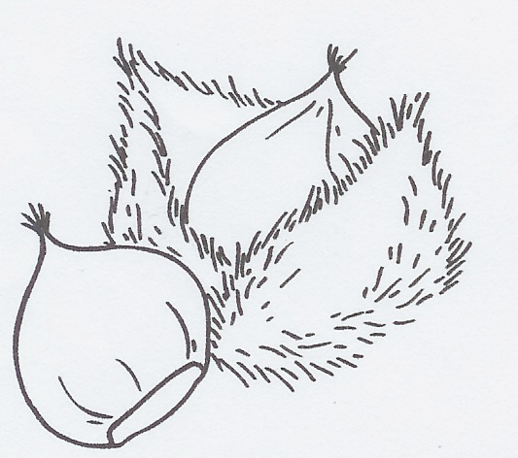
Convite

A Educadora e os professores da Escola EB1 de Convidam V. Ex.ª a
participar nas actividades de comemoração do S. Martinho no dia de Novembro de .

Período da manhã – 9h30
- Feira de S. Martinho
- Jogos
Período da tarde – 14h00
- Magusto
- Lanche convívio

DESDE JÁ AGRADECEMOS A SUA PRESENÇA

Nota: Agradecíamos a sua colaboração para a feira e para o lanche convívio

A Educadora e os professores da Escola EB1 de Convidam V. Ex.ª a
participar nas actividades de comemoração do S. Martinho no dia de Novembro de

Período da manhã – 9h30
- Feira de S. Martinho
- Jogos
Período da tarde – 14h00
- Magusto
- Lanche convívio

DESDE JÁ AGRADECEMOS A SUA PRESENÇA

Nota: Agradecíamos a sua colaboração para a feira e para o lanche convívio
Convite

